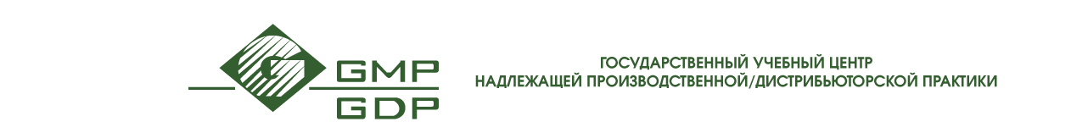

Приглашаем специалистов Вашего предприятия принять участие в семинаре:
«Квалификация технологического оборудования и валидация процесса производства стерильных лекарственных средств»
г. Киев, 20 - 21 октября 2016 г.
Ведущий семинара:
Островной Денис Владимирович, заместитель директора
ТОВ «Фармбудинженеринг
Цель семинара:
- предоставить систематизированную информацию о требованиях GMP к процессу производства стерильных лекарственных средств,
- обсудить практические варианты организации процессов подготовки первичной упаковки, стерилизующей фильтрации и соответствующие подходы к валидации данных процессов,
- дать возможность профессионалам фармацевтической отрасли обсудить спорные вопросы,
- обсудить возможность производства стерильных лекарственных средств с финишной термической стерилизацией без использования стерилизационного туннеля.
Для кого: персонал предприятия, вовлеченный в процесс фармацевтической разработки, проектирование производственных участков, производственный персонал, а также персонал отделов обеспечения и контроля качества и валидации.
Что Вы получите, приняв участие в семинаре: знания, необходимые для внедрения и/или улучшения процессов производства стерильных лекарственных средств, а также валидации данных процессов в соответствии с требованиями GMP.
Программа семинара
20.10.2016 г.
09:30 –11:00 |  | Термины и определения.  Требования к технологическому процессу производства стерильных лекарственных средств.  Выбор способа стерилизации.
11:15 – 13:00 |  | Машина мойки первичной упаковки.  Квалификация машины мойки первичной упаковки.  Сухожаровая стерилизация и депирогенизация.  Квалификация депирогенизационного туннеля.
13:00 –14:00 |  | Перерыв на обед
14:00 –15:30 |  | Стерилизация влажным теплом.  Стерилизация паровоздушной смесью.  Стерилизация перегретой водой.  Метод чрезмерного воздействия.  Мониторинг бионагрузки перед стерилизацией.  Квалификация и реквалификация парового стерилизатора.
15:45 – 17:30 |  | Практические задания
21.10.2016 г.
09:00 – 13:00 | Валидация процесса стерилизующей фильтрации:  - регуляторные требования к стерилизации;  - анализ рисков при валидации процесса фильтрации;  - изучение жизнеспособности микроорганизмов;  - тест удерживающей способности фильтра (bacterial retention);  - тест химической совместимости (chemical compatibility);  - тестирование адсорбции (adsorption);  - тестирование экстракции (extractables and leachables);  - определение критериев приемлемости для проверки герметичности фильтра;  - тестирование контаминации механическими включениями;  - тестирование контаминации бактериальными эндотоксинами;  - тестирование токсичности.
13:00 – 14:00 | Перерыв на обед
14:00 –15:30 | Валидация асептического процесса (MFT).
15.40 – 16:45 | Практические задания
16:45 – 17:30 | Тестовые задания по результатам семинара

По окончании семинара участники получают соответствующие сертификаты.
Просьба заявку на участие в семинаре предоставить до 14 октября 2016 г.!
Стоимость семинара за одного участника составляет: 170,00 евро, в том числе НДС.
В случае отсутствия оплаты на день начала семинара просьба к слушателям предоставить гарантийное письмо об оплате за обучение.
*Стоимость семинара может изменяться в зависимости от курса валют на день заключения договора.

